Il Perù nel cuore di Papa Leone XIV: la storia dietro il pontificato
La Ruta de León è un itinerario culturale e spirituale che attraversa quattro regioni e collega 38 luoghi legati al percorso pastorale del Pontefice nel Paese sudamericano.
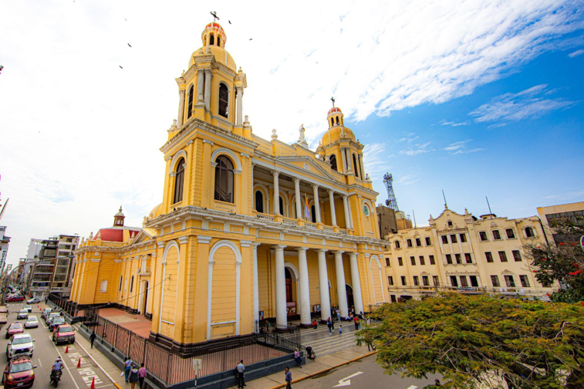
Cattedrale di Chiclayo, Lambayeque © Karina Mendoza / PROMPERÚ
Giugno 2026 - Molto prima di arrivare in Vaticano, la storia di Papa Leone XIV è stata scritta nel nord del Perù. È lì, lontano da Roma e dai riflettori, che un giovane missionario ha scoperto un modo di intendere la Chiesa segnato dalla vicinanza, dalla comunità e dall’impegno sociale.
Il legame del Papa con il Perù non appartiene a una fase secondaria della sua vita: è uno dei capitoli che spiegano meglio chi è oggi.
Di padre francese, madre spagnola e nato a Chicago, Robert Prevost arrivò in Perù nel 1985 come parte di una missione agostiniana. Anni dopo vi fece ritorno per dirigere il seminario agostiniano di Trujillo e, successivamente, fu nominato vescovo di Chiclayo, alla cui diocesi dedicò parole toccanti dal balcone del Vaticano nel suo primo messaggio come Pontefice. Nel 2015 ottenne inoltre la nazionalità peruviana, a testimonianza del profondo legame che mantenne con il Paese e il suo modo di vivere.
Un itinerario tra fede, cultura e territorio
Oggi il Perù invita a scoprire un nuovo modo di viaggiare nel Paese attraverso la Ruta de León, un itinerario ispirato agli oltre due decenni che Prevost ha vissuto sul territorio.
Il percorso propone un viaggio attraverso 38 attrazioni turistiche, tra cui chiese, santuari, piazze, mercati e paesaggi dove cultura e fede convivono quotidianamente.
Il Perù che ha segnato la vita di Leone XIV
La Ruta de León si snoda attraverso regioni che offrono diversi modi di comprendere il Paese e delineano un viaggio variegato e profondamente connesso al territorio. In Lambayeque, il percorso trova uno dei suoi principali punti di riferimento. Chiclayo, capoluogo della regione e sede pastorale del Pontefice per quasi un decennio, diventa uno dei fulcri centrali dell’itinerario. Qui si trova l’esposizione permanente “Sui cammini di Leone XIV”, che racconta il suo stretto legame con il nord del Perù.
La regione custodisce alcuni dei più importanti tesori culturali del Paese. La Cattedrale di Chiclayo convive con siti archeologici come le piramidi di adobe di Túcume, il Museo delle Tombe Reali di Sipán o il Santuario Storico Bosque de Pómac. Il viaggio si completa con località balneari come Pimentel e con una gastronomia riconosciuta a livello nazionale, in cui piatti come l’arroz con pato, il seco de cabrito o il chinguirito riflettono la ricchezza culinaria del territorio.
Il percorso prosegue verso Piura, dove il Papa iniziò la sua prima missione agostiniana nel 1985. Il distretto di Chulucanas, famoso per la sua ceramica in bianco e nero, conserva ancora oggi parte di quella memoria pastorale tra laboratori artigianali, piazze e templi storici. Luoghi come la Cattedrale della Sacra Famiglia di Chulucanas, la parrocchia San José Obrero e il centro di formazione Villa La Buena Nueva fanno parte dell’itinerario, insieme a piccole località come La Encantada o il villaggio di Cruz Pampa Yapatera, dove le tradizioni restano profondamente radicate.
Nella regione di La Libertad, l’itinerario mette in luce soprattutto il ruolo accademico e formativo del Pontefice, che vi risiedette dalla fine degli anni Ottanta al 1999 come docente, direttore della formazione, parroco e vicario giudiziale. Il percorso include luoghi come il Seminario Maggiore San Carlos e San Marcelo e l’Arcivescovado di Trujillo, oltre a importanti siti patrimoniali come la cittadella di Chan Chan (Patrimonio Mondiale dell’UNESCO), il centro storico di Trujillo e la spiaggia di Huanchaco.
Il viaggio si conclude a Callao, l’unica provincia costituzionale del Perù, dove Leone XIV ha svolto il ruolo di amministratore apostolico tra il 2020 e il 2021, costruendo uno stretto rapporto con le comunità locali. Oltre ai suoi luoghi storici e marittimi, questa ultima tappa invita a scoprire un lato più recente e vicino del Pontefice, segnato dal lavoro pastorale e dal contatto diretto con la vita quotidiana del porto. Luoghi come la Chiesa Madre del Callao, la parrocchia Santa Rosa, la Fortezza Real Felipe, La Punta o le Isole Palomino permettono di esplorare non solo alcuni dei paesaggi più iconici della regione, ma anche i luoghi che hanno caratterizzato gli ultimi anni di missione di colui che oggi guida la Chiesa cattolica.
Un invito a viaggiare con senso
La Ruta de León si inserisce nell’impegno del Perù a promuovere un turismo religioso, culturale e sostenibile, legato alla spiritualità, alle tradizioni e a esperienze con una forte identità locale.
In questa stessa direzione, il Paese ha recentemente annunciato il suo ingresso nella Rete Mondiale del Turismo Religioso, rafforzando il proprio posizionamento internazionale in questo segmento.
-fine-

Su PROMPERÚ
La Commissione per la Promozione del Perù per l’Esportazione e il Turismo (PROMPERÚ) è un ente dipendente dal Ministero del Commercio Estero e del Turismo del Perù, incaricato di formulare, approvare, attuare e valutare le strategie e i piani di promozione dell’immagine del Perù nei settori del turismo, delle esportazioni e degli investimenti esteri diretti nel paese.
Per scoprire di più sul Perù e sulle sue meraviglie, visita: www.peru.travel/it
Per ulteriori informazioni stampa contattare:

Martinengo Communication
Ufficio Comunicazione di PROMPERÚ in Italia
Via Vincenzo Monti, 9 – 20123 Milano
Tel. (+39) 02 4953 6650
E-mail: martinengo@martinengocommunication.com
Web: www.martinengocommunication.com

